1. Пояснительная записка.
Программа индивидуальной образовательной траектории по математике составлена на основе обязательного минимума содержания начального образования, программы по математике для начальной школы, автор М.Моро, и требований к уровню обучающихся 3 класса, на основе проведенной диагностики в 3 классе МОУ «Татауровской СОШ», адаптирована к условиям вышеуказанной школы. Программа индивидуальной образовательной траектории по теме «Сложение и вычитание чисел в концентре 100 с переходом через десяток» направлена на ученика 3 класса Протасова Андрея, имеющего отрицательный результат по данной теме. Мальчик не усвоил основные виды вычитания, включающие вычитание десятков из десятков, и виды сложения, включающие примеры типа 48+34 и 67+8. Кроме этого Андрей затрудняется выбрать правильный способ решения задачи в 2 действия (не может выбрать способ решения). При вычислениях в задаче- он так же делает ошибки по причине невнимательности и рассеянности. Задания повышенной сложности Андрей не берется делать, т.к. не хватает смекалки и природной сообразительности. Мальчик приехал в начале года из Читинской области. В личном деле имеется за прошлый год одна отрицательная оценка по русскому языку. Остальные - 3. Андрей легко отвлекается, не может собраться с I мыслями сразу при ответе на вопрос. Школьный психолог работает индивидуально с мальчиком. Создана база тестов по работе с данным ребенком. Некоторые рекомендации психолога выполняются учителем. Одной из них является разработка индивидуальной рабочей программы, т.к. имеется необходимость в занятиях индивидуального характера.
Таким образом, данная программа расширяет возможности самопознания ребенка в условиях выполнения тренинговой деятельности и способствует закреплению математической базы по названной теме. Программа является нормативной моделью совместной деятельности учителя и учащегося 3 класса, определяющей последовательность действий по достижению поставленной цели.
Цель: обобщение и закрепление знаний и навыков Протасова Андрея по теме «Сложение и вычитание».
Задачи:
- Закрепить умение выполнять сложение вида 23+18, 45+6; вычитание вида 58-39.
- Закрепить умение выбирать способ решения составной задачи (спланировать, что находится первым действием, что вторым).
- Формировать умение проверять выполненные действия (при решении примеров и задач, а так же оформление работы)
- Обобщить и проверить знания учащегося по теме в конце действия индивидуальной рабочей программы (проверочная работа).
Предполагаемый результат: умение ученика 3 кл. Протасова Андрея выполнять указанные в задачах действия, применять знания на последующих уроках.
Принципы:
- Индивидуального подхода.
- Доступности: учет возрастных и психологических особенностей учащегося 3 кл. Протасова А.,
- Развитие познавательного интереса и способностей,
- Научности: усвоение знаний и выработка необходимых навыков,
- Практическая направленность преподавания,
• Сочетание обучения и воспитания.
Методы обучения:
- Стимулирования учебной деятельности: мотивация, формирование познавательного интереса через дидактические игры, творческие задания;
- Проблемно-поисковый;
- Творческий,
- Толерантности,
• Контроля и самоконтроля.
Формы работы:
• Индивидуальная работа на уроке «Я сам»,
- • Дополнительные доступные задания для решения дома «Домашний огонек»,
- Занятие после уроков «Могу, как Юра» (игровая ситуация, связанная с тем, чтобы «догнать» в успехах Дубровских Юру - близкого друга Андрея),
- Проверочная работа «Ну как?».
Условия реализации: при реализации данной программы возможно возникновение следующих трудностей: уставаемость и нежелание учиться мальчика, значит, надо будет перенести занятие на другое время; нежелание Андрея дополнительно заниматься, значит, можно либо уговорить, либо убедить, мотивируя математическими играми и т.п., либо подключить к выполнению заданий Юру и т.д. Таким образом, программа должна реализовываться мобильно. Требуется использование других разработок: индивидуальных заданий, творческих задач, соответствующих способностям ученика, другой дополнительной литературы. Особой дополнительной подготовки Андрея не требуется, но рекомендуется родителям контролировать ребенка.
Механизм оценки реализации программы: результаты программы измеряются проверочной работой, с помощью которой выявляются показатели знаний, умений и навыков по теме «Сложение и вычитание».
2. Содержание программы.
С целью выявления уровня обученности учащихся по конкретной теме проводится диагностика – контрольная работа, самостоятельная работа, математический диктант, тест. После этого выявляется круг проблем, по которым планируется коррекционная работа. Данный вид деятельности рассчитан на учащихся, испытывающих затруднение в освоении той или иной темы. После коррекционной (дополнительной или углубленной) работы вновь проводится срез знаний, дающий возможность удостовериться в новом результате. Именно этот вид контроля определит дальнейшую работу над данной темой с конкретным ребенком.
Диагностика контрольной работы по математике в 3 классе.
Тема: Контрольная работа за I четверть. 31.10.08.
Цели: проследить и проанализировать, насколько прочно сформированы навыки
по пройденным темам, усвоен изучаемый материал.
Текст:
- вариант.
- Мама купила 3 пакета картофеля по 5 кг в каждом. Сколько кг картофеля купила мама?
- 3 мальчика разделили поровну между собой 18 орехов. Сколько орехов получил каждый мальчик?
- Решить уравнения: х+36=56 х-13=20
- Найти значения выражений: 8*2 21:3 18:2 6*3 3*8 4*3 15:5 12:6 2*9
5. Найти значение выражений: 60-(24+3):3 24:3+9*2
6*. Я живу с семьей: с мамой, папой, бабушкой и дедушкой. Сколько тапочек для всех членов семьи должно быть у нас дома, если у каждого будет по одной паре тапочек?
2 вариант.
1. В телевикторине участвовали 3 команды по 6 человек в каждой. Сколько всего человек участвовало в этой телевикторине?
2. Из 24 кубиков Лена построила 3 одинаковые башни. Сколько кубиков в каждой башне?
3. Решите уравнения: х+48=96 х-23=8
- Найти значения выражений: 12:3 5*3 14:2 8*2 18:3 2*5 24:8 3*7 27:9
5. Найти значение выражений: (71 – 65) *3 18 : 3 + 8 * 2
6*. За столом сидела вся наша семья: я, мама, папа, брат и бабушка. Каждый съел по 2 пирожка. На сколько меньше стало пирожков?
*- задачи на смекалку.
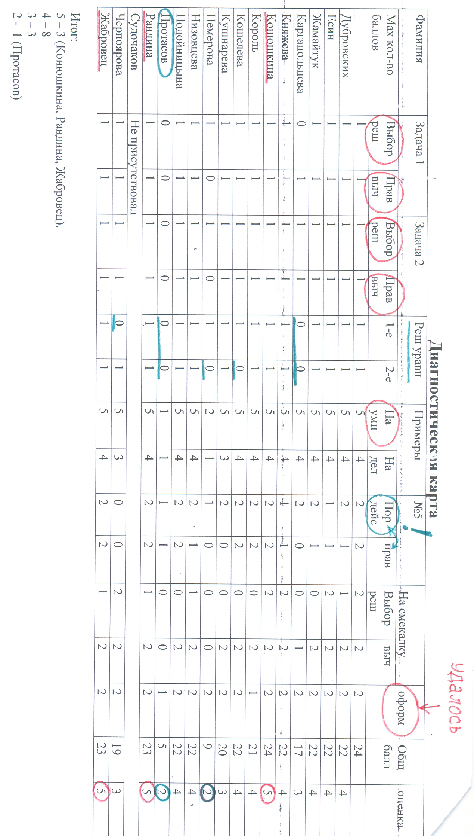
Максимальное количество балло - 24.
Разбалловка «5» - 23-24
«4»-21-22
«3»- 17-20
«2» - менее 16 б.

Планирование коррекционной работы
Проведенная к/р показала, что в оформлении ребята сделали шаг вперед, т. к. все оформлено в тетради чисто и в соответствии с нормами выполнили записи в тетрадях. Есть ошибки в выборе решения задач: 2-чел.в 1,. 1чел-во 2-й, 3 чел неверно выбрали способ решения уравнения. 5 ребят не усвоили до конца порядок действий - это Есин, Княжева, Немерова, Протасов, Черноярова. У доски обязательно разобрать способы некоторых примеров на выбор действий. В вычислениях еще допускают ошибки Немерова, Протасов, Каргапольцева, редко Черноярова, Кошелева (по одному разу). Каждого приучать к внимательности, развивать вычислительный навык.
В задачах на смекалку не сумели найти правильный выбор решения Жамайтук, Каргапольцева, Манюк, Кошелева, Кушнарева, Немерова, Протасов, Подойницына. Хотя большинство из них выполняли правильно вычисления, которые они запланировали, тем не менее выбор способа решения неверный. Следует давать этим детям некоторые задания на смекалку по математике. Жабровец уже принесла 3 тетради на печатной основе с творческими заданиями. Их и многие другие надо включить в устный счет, дать для самостоятельной работы дома.
В целом, результат неплохой. Имеются сдвиги в положительную сторону тех, кто перед этим допускал множество ошибок. ^ ^ ,
Необходимо поработать лично с Протасовым, Немеровой, а так же Каргапольцевой, Кушнаревой, Чернояровой. Для них планирую тест в первую неделю 2 четверти - 14.11.08.
Контрольный срез для испытывающих затруднения:
Цель: проверить знания и умения по теме «Табличное Умножение и деление», уточнить, каким образом после коррекционной работы изменилась ситуация с успеваемостью этих детей. Текст теста: 1 вариант.
- Подчеркнуть верные равенства: 24:6=36:9 3*9=27 48=6*8 25+5=30-5
28$>$26 18:2=3*3
- Какое число надо записать в окошко, чтобы равенство стало верным.
Обведи кружком правильный ответ. 63:...=7 Ответы: 8,6,9. 4*...=28. Ответы: 7,8,6.
- Частное каких двух чисел равно 4: 24и6, 2и2, 12иЗ, 27и9.
- Подчеркни числа, которые делятся на 6 без остатка: 6,10,12,16,18,22,24,36,40,48,52,60, 30.
- Обведи кружком четные числа: 20, 17, 12, 7 2, 5, 6, 10, 1, 8, 13, 9, 14, 16, 19, 18.
2 вариант:
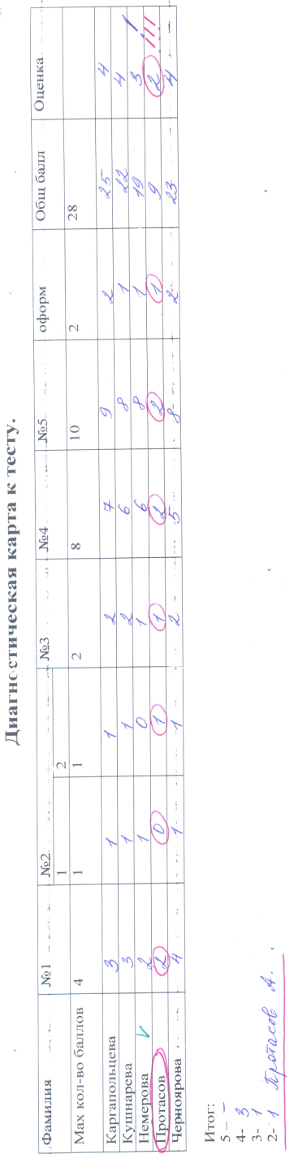
1. Подчеркнуть верные равенства: 32:8=24:6 7*3=21 56=7*8 45+5=50-5 37$>$32 16:2=3*3
2. Какое число надо записать в окошко, чтобы равенство стало верным. Обведи кружком правильный ответ: 72:.. .=8. Ответы: 8,9,7. 6*.. .42. Ответы: 7,6,8.
3. Частное каких двух чисел равно 6: 24и4, 2иЗ, 18иЗ, 40и8.
4.Подчеркни числа, которые делятся на 8 без остатка:
8,10, 16,18, 24,32, 42,48,56,64, 73, 80.
- Обведи кружком нечетные числа: 20, 17, 12, 7 2, 5, 6, 10, 1, 8, 13, 9, 14, 16, 19, 18.
Максимальный балл - 28
Разбалловка:
«5»- 27-28; «4» - 22-26; «3» - 10 – 21; «2» - менее 9 б.

Из диагностики видно, что Протасов Андрей единственный человек в классе, имеющий стабильно отрицательную оценку по контрольным работам. Его основной проблемой является незнание тем «Таблица умножения», «Сложение и вычитание с переходом через десяток».
Основными понятиями, которыми должен владеть учащийся 3 класса Протасов Андрей, являются:
- Случаи табличного умножения
- Применение данных случаев к делению
- знание разрядных слагаемых (десятки, единицы)
- знание десятичного состава чисел
- уметь заменять двузначные числа в виде суммы разрядных слагаемых
- уметь применять знания по нумерации при решении примеров вида 48+33=, 45+6=
- умение решать задачи в 2 действия.
3. Технологическая карта
Тема | Кол | Цели | Место | Система | Требовани
 | час |  | проведения | упражнений | я к ЗУНам
Сложение | 2 | Закрепить | Учебный | «Я сам»: | Знать
чисел в |  | умение | класс во | Примеры из | десятичны
пределах |  | выполнять | время урока | К\Р, задания | й состав
100 с |  | примеры виды | работы над | из | чисел в конц.
через |  |  |  |  | 100, уметь
десяток |  |  |  |  | выполнять
 |  |  |  |  | я с ними
 | 2 | Закрепить | Домашнее | «Домашний | Уметь
Вычитание |  | умение | задание | огонек»: | выполнять
вида 58-9 |  | выполнять |  | задания из П | устные
 |  | вычитание |  |  | вычи -
 |  | вида 58-9 |  |  | сления
 |  |  |  |  | вида 58-9
Решение | 3 | Закреплять | занятия | «Могу, как | Уметь
составных |  | умение решать | после уроков | Юра»: задачи | определять
задач |  | данные | в классе | из | ся с
 |  | задачи, |  | приложения | выбором
 |  | обобщить |  |  | способа
 |  | полученные |  |  | решения
 |  | знания |  |  | задачи,
Проверочная работа | 1 | Проверить полученные знания и умения | Учебный класс | «Ну как?», к/р из П | Знать приемы устных вычислений, уметь решать задачи в 2 действия

4. Приложение к индивидуальной рабочей программе
• К блоку «Я сам».
1.Назови разрядные слагаемые чисел: 58, 21, 99, 47, 6, 30, 80.
- Найди, в чем сходство и различие между числами 18 и 38, 24 и 29.
- Представь в виде суммы разрядных слагаемых числа: 89, 56, 65, 12, 18, 81,77.
- Сравни примеры: 24+8 и 8+24.
- Сравни примеры: 38-9 и 30-9.

- Выполни по образцу с объяснением: 20+1, 54+6, 85+9. Образец: 20+1= 2 д. + 1 ед. = 2д. 1 ед. = 21
- Выполни с объяснением по образцу: 48+30, 25+6, 68+27. Образец: '48+30= 40+30+8= (4д.+Зд.)+8 ед.= 7 д. 8 ед.= 78
8. Игра «Сложить числа». Запиши в тетрадь только ответы к примерам:
22+9, 43+8, 16+45, 22+79, 68+24. Проверь себя.
• К блоку «Домашний огонек»
1. Найти значение выражения:
10-2, 18-8, 38-9, 35-9, 44-7, 98-9, 64-8, 32-6.
2. Подчеркни лишнюю пару слов:
Семьдесят один, пятьдесят два, тридцать девять, десять десятков, шестьдесят шесть.
3. Раздели примеры на 2 столбика так, чтобы в каждой группе были
примеры, чем-то похожие друг на друга. Запиши каждую группу в
отдельный столбик. Реши.
72-4= 48-39= 22+9= 43+8= 52-8= 16+48=
4. Закончи ряды чисел:
10 16 22
40 35 30
• К блоку «Могу, как Юра».
- Змей-Горыныч приказал кузнецу сделать для своего дворца 3 замка, а ключей На 5 больше. Сколько ключей сделает кузнец? Сколько изделий должен сделать кузнец?
- Купили 4 пачки индийского чая, а краснодарского на 8 пачек больше. Сколько Всего пачек чая купили?
- Принцесса Фиона полила 16 астр, а фиалок на 8 меньше. Сколько фиалок полила Фиона? Сколько всего цветов полила принцесса?
- Длина зеленой ленточки 29 см., красная ленточка короче зеленой на 9 см., а синяя длиннее, чем красная на 7 см. Найди длину красной ленточки, После этого найди длину синей ленточки.
- В коробочке умещаются 10 красных бусинок или 6 зеленых. Какие бусинки крупнее: красные или зеленые?
- На Байкале мы были неделю и еще 3 дня. На дорогу потратили еще 2 дня. Сколько дней мы были в отъезде?
• К блоку «Ну как?» (проверочная работа).
1. Найди значения выражений:
33+8 56+6 85+7 86+9 76+8
2. Реши примеры:
96-37 78-29 64-17 35-6 25-9
3. Сравни:
81 и 18 ; 96 и 99 54 и 64
4. В составе поезда были 22 пассажирских вагонов, а почтовых на 20 меньше.
Сколько почтовых вагонов было в составе поезда?
Используемая литература:
- Программа ОУ. Начальные классы. Часть 1. М, Просвещение: 2001 г.
- О.В.Узоров, Е.А.Нефедова, контрольные и проверочные работы по математике. 1-3 кл. М, Просвещение: 2002 г.

